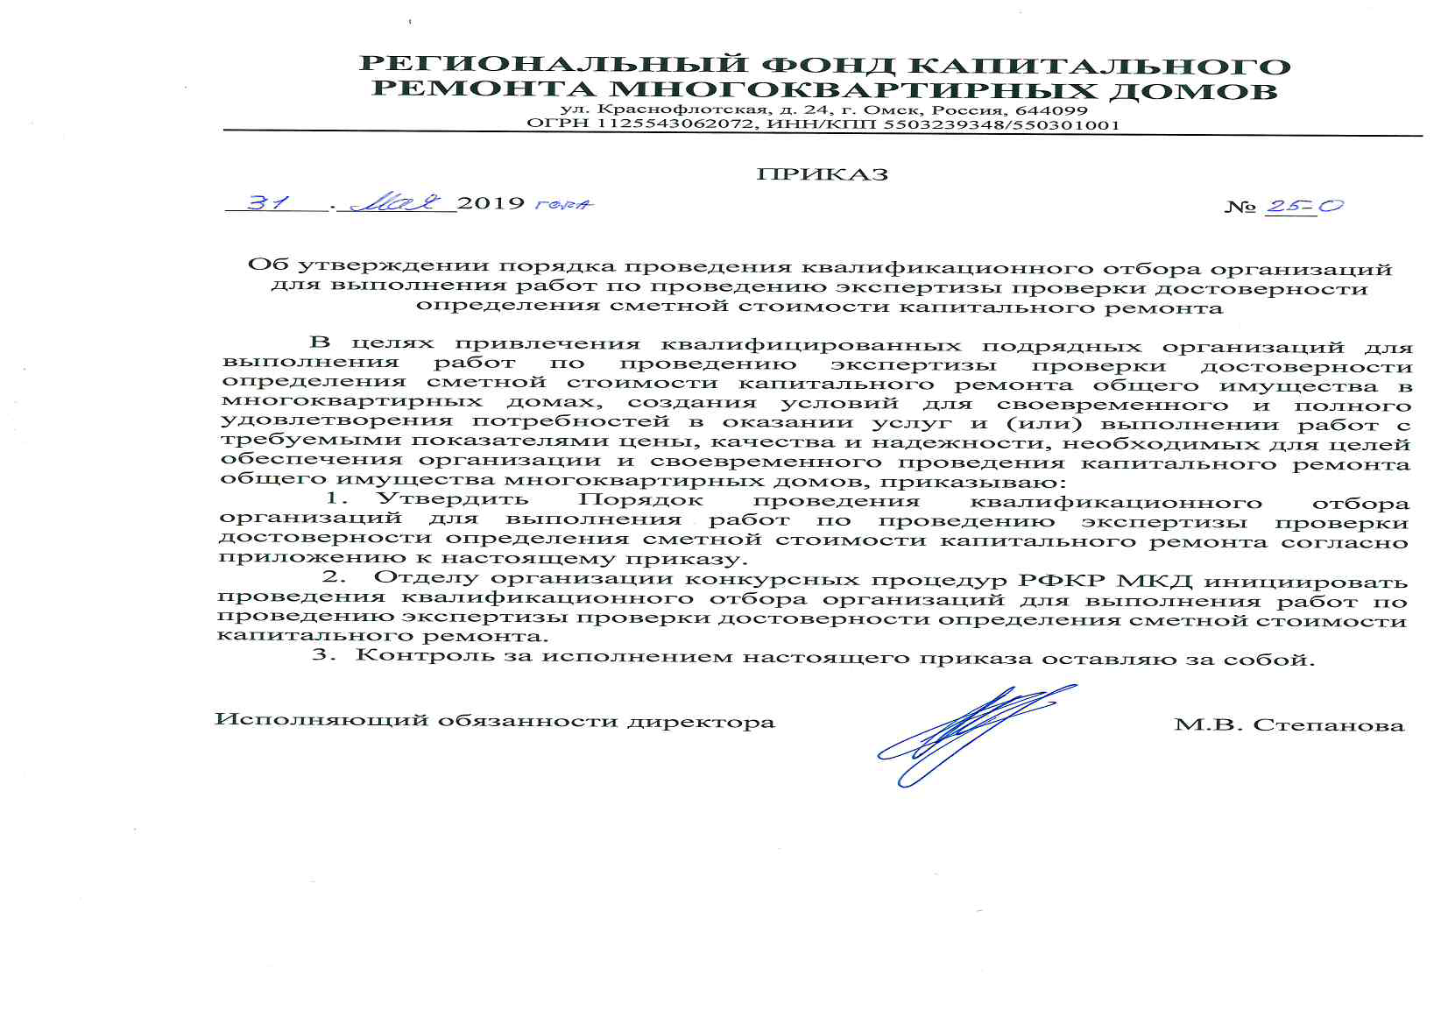
Приложение
к приказу некоммерческой организации «Региональный фонд капитального ремонта многоквартирных домов»
от «31» мая 2019 года № 2-О

ПОРЯДОК
проведения квалификационного отбора организаций
для выполнения работ по проведению экспертизы проверки достоверности определения сметной стоимости капитального ремонта

Омск 2019 г.

Раздел 1. Общие положения
1. Цель проведения квалификационного отбора: привлечение квалифицированных подрядных организаций для выполнения работ по проведению экспертизы проверки достоверности определения сметной стоимости капитального ремонта общего имущества в многоквартирных домах.
2. В настоящей документации используются следующие понятия:
Организатор квалификационного отбора – некоммерческая организации «Региональный фонд капитального ремонта многоквартирных домов»;
Квалификационный отбор – процесс оценки степени соответствия участника квалификационного отбора квалификационным требованиям;
Квалификационные требования – технические, кадровые и иные требования, предъявляемые к организациям, претендующим на выполнение работ по проведению экспертизы проверки достоверности определения сметной стоимости капитального ремонта;
Участник квалификационного отбора – юридическое лицо, в том числе индивидуальный предприниматель, подавший заявку на участие в квалификационном отборе (далее – участник отбора);
Исполнитель – участник, прошедший квалификационный отбор, претендующий на право заключения договора с победителем электронного аукциона на оказание услуг и (или) выполнение работ по оценке технического состояния многоквартирного дома, разработке проектной документации на проведение капитального ремонта общего имущества многоквартирных домов Омской области;
Заказчик - победитель электронного аукциона:
а) оказание услуг и (или) выполнение работ по капитальному ремонту общего имущества многоквартирных домов;
б) оказание услуг и (или) выполнение работ по капитальному ремонту общего имущества многоквартирных домов, являющихся объектами культурного наследия, выявленными объектами культурного наследия;
в) оказание услуг и (или) выполнение работ по ремонту, замене, модернизации лифтов, ремонту лифтовых шахт, машинных и блочных помещений;
г) оказание услуг и (или) выполнение работ по оценке технического состояния многоквартирного дома, разработке проектной документации на проведение капитального ремонта общего имущества многоквартирных домов, в том числе на ремонт (замену, модернизацию) лифтов;
д) оказание услуг и (или) выполнение работ по оценке технического состояния, разработке проектной документации на проведение капитального ремонта общего имущества многоквартирных домов, являющихся объектами культурного наследия, выявленными объектами культурного наследия, в том числе на ремонт (замену, модернизацию) лифтов.
Квалификационная комиссия – комиссия по проведению квалификационного отбора организаций для выполнения работ по проведению экспертизы проверки достоверности определения сметной стоимости капитального ремонта в соответствии с действующим законодательством Российской Федерации и Омской области, созданная организатором предварительного отбора.
3. Проведение квалификационного отбора направлено на отбор организаций, в полном объеме отвечающих квалификационным требованиям, установленным в разделе 2 настоящего Порядка, создание условий для своевременного и полного удовлетворения потребностей в оказании услуг и (или) выполнении работ с требуемыми показателями цены, качества и надежности, необходимых для целей обеспечения организации и своевременного проведения капитального ремонта общего имущества в многоквартирных домах.

Раздел 2. Квалификационные требования к участникам квалификационного отбора
4. Участвовать в квалификационном отборе могут любые юридические лица независимо от организационно-правовой формы, формы собственности, в том числе индивидуальные предприниматели.
5. Квалификационные требования к участникам квалификационного отбора (критерии отбора):
а) отсутствие у участника квалификационного отбора задолженности по уплате налогов, сборов и иных обязательных платежей в бюджеты бюджетной системы Российской Федерации за прошедший календарный год, за исключением случаев обжалования им задолженностей по обязательным платежам в бюджеты бюджетной системы Российской Федерации в соответствии с законодательством Российской Федерации, если решение в отношении жалобы на день рассмотрения заявки на участие в отборе не принято или судебное решение по заявлению на день рассмотрения заявки на участие в квалификационном отборе не вступило в законную силу;
б) отсутствие процедуры проведения ликвидации в отношении участника квалификационного отбора или отсутствие решения арбитражного суда о признании участника квалификационного отбора банкротом и об открытии конкурсного производства;
в) не приостановление деятельности участника квалификационного отбора в порядке, предусмотренном Кодексом Российской Федерации об административных правонарушениях, на дату проведения квалификационного отбора;
г) отсутствие конфликта интересов;
д) неприменение в отношении участника квалификационного отбора – физического лица либо руководителя, членов коллегиального исполнительного органа или главного бухгалтера юридического лица – участника квалификационного отбора уголовного наказания в виде лишения права занимать определенные должности или заниматься определенной деятельностью или административного наказания в виде дисквалификации;
е) отсутствие сведений об участнике квалификационного отбора в реестрах недобросовестных поставщиков (подрядчиков, исполнителей), ведение которого осуществляется уполномоченным федеральным органом исполнительной власти в соответствии с законодательством Российской Федерации о контрактной системе в сфере закупок товаров, работ, услуг для обеспечения государственных и муниципальных нужд;
ж) невозможность для участника квалификационного отбора являться юридическим лицом, местом регистрации которого является государство или территория, включенные в утверждаемый в соответствии с подпунктом 1 пункта 3 статьи 284 Налогового кодекса Российской Федерации перечень государств и территорий, предоставляющих льготный налоговый режим налогообложения и (или) не предусматривающих раскрытия и предоставления информации при проведении финансовых операций в отношении юридических лиц;
з) возможность оказания услуг и (или) выполнения работ без авансовых платежей;
и) опыт работы по проведению экспертизы проверки достоверности определения сметной стоимости работ по капитальному ремонту или строительству не менее 2 (двух) лет с объемом выполненных участником квалификационного отбора работ по проведению экспертизы проверки достоверности определения сметной стоимости за 2018 год не менее чем 100 (сто) смет;
к) наличие в штате участника квалификационного отбора не менее 2 (двух) аттестованных специалистов в области ценообразования и сметного нормирования в строительстве, имеющих опыт работы не менее 2 (двух) лет;
л) наличие свидетельства об аккредитации на право проведения негосударственной экспертизы проектной документации.

Раздел 3. Порядок проведения квалификационного отбора
6. Организатором квалификационного отбора выступает некоммерческая организации «Региональный фонд капитального ремонта многоквартирных домов».
7. Организатор квалификационного отбора публикует на официальном сайте некоммерческой организации «Региональный фонд капитального ремонта многоквартирных домов» в сети Интернет по адресу: http://kapremontomsk.ru извещение о проведении квалификационного отбора не позднее, чем за двадцать календарных дней до даты проведения квалификационного отбора.
8. Участник квалификационного отбора представляет Организатору квалификационного отбора следующие документы:
а) заявку на участие в квалификационном отборе (Приложение № 1 к Порядку проведения квалификационного отбора) (далее – Заявка) и заполненную анкету участника квалификационного отбора (Приложение № 2 к Порядку проведения квалификационного отбора);
б) надлежащим образом заверенные копии учредительных документов – для юридического лица;
в) надлежащим образом заверенную копию выписки из Единого государственного реестра юридических лиц или засвидетельствованная в нотариальном порядке копия такой выписки, полученная не ранее чем за 30 календарных дней до даты подачи заявки на участие в отборе - для юридического лица;
г) надлежащим образом заверенную копию выписки из Единого государственного реестра индивидуальных предпринимателей или засвидетельствованная в нотариальном порядке копия такой выписки, полученная не ранее чем за 30 календарных дней до даты подачи заявки на участие в отборе - для физического лица, зарегистрированного в качестве индивидуального предпринимателя;
д) надлежащим образом заверенную копия справки налогового органа об отсутствии задолженности по уплате налогов, сборов и иных обязательных платежей в бюджеты бюджетной системы Российской Федерации, полученная не ранее 1 января года, в котором подается заявка;
е) надлежащим образом заверенную копия свидетельства об аккредитации на право проведения негосударственной экспертизы проектной документации;
ж) подписанный руководителем и заверенный печатью (при наличии) участника квалификационного отбора реестр выполненных договоров на выполнение работ по проведению экспертизы проверки достоверности определения сметной стоимости работ по капитальному ремонту или строительству за 2018 год, подтверждающий опыт работы участника квалификационного отбора, с приложением подтверждающей документации;
з) заверенные подписью руководителя и печатью (при наличии) участника квалификационного отбора копии документов, подтверждающих наличие в штате участника квалификационного отбора не менее 2 (двух) аттестованных специалистов в области ценообразования и сметного нормирования в строительстве, имеющих опыт работы не менее 2 (двух) лет (копии дипломов, аттестатов, трудовых книжек).
и) документ, подтверждающий полномочия лица на осуществление действий от имени участника квалификационного отбора (копия решения или протокол о назначении или об избрании, или приказа о назначении физического лица на должность, в соответствии с которыми такое физическое лицо обладает правом действовать от имени участника квалификационного отбора без доверенности).
9. Указанные документы являются обязательными для представления. Отсутствие в составе заявки какого-либо документа или представление документов по формам, отличным от тех, что включены в настоящий Порядок, является основанием для отказа в допуске организации к участию в квалификационном отборе.
10. Заявка на участие в квалификационном отборе оформляется на бумажном носителе. Не допускается оформление и подача заявки на электронном носителе. Участник квалификационного отбора подает заявку на участие в квалификационном отборе в запечатанном конверте, способом, исключающим возможность ознакомления с документами, находящимися в сшиве, до вскрытия конверта комиссией. Если конверт не запечатан или запечатан с нарушением требований, Организатор не несет ответственности в случае потери отдельных документов, входящих в состав заявки.
11. Заявка, документация, связанная с заявкой, должны быть написаны на русском языке. Все документы заявки и приложения к ней должны быть четко напечатаны. Подчистки и исправления не допускаются, за исключением исправлений, скрепленных печатью (при наличии) и заверенных подписью уполномоченного лица. Сведения, которые содержатся в заявке участников квалификационного отбора, не должны допускать двусмысленных толкований.
12. Все документы, входящие в состав заявки и приложения к ней должны быть сшиты в единый том или несколько отдельных томов, которые должны содержать сквозную нумерацию листов, скреплены печатью (при наличии) на обороте с указанием количества листов, заверены подписью уполномоченного лица участника квалификационного отбора. При подготовке заявки и документов, входящих в состав такой заявки, не допускается применение факсимильных подписей.
13. Рассмотрение заявок участников квалификационного отбора, а также подведение итогов квалификационного отбора осуществляется комиссией, созданной Организатором квалификационного отбора.
14. При рассмотрении Заявок на участие в квалификационном отборе участник квалификационного отбора не допускается к участию в квалификационном отборе в случаях:
- непредставления или представления не в полном объеме документов, указанных в пункте 8 настоящего Порядка;
- несоответствие участника квалификационного отбора требованиям, установленным пунктом 5 настоящего Порядка;
- недостоверности сведений, содержащихся в представленных документах.
15. Комиссия вправе проверять достоверность представленных в заявках сведений.
16. Рассмотрение заявок на участие в квалификационном отборе осуществляется комиссией в течение трех рабочих дней со дня окончания срока подачи заявок на участие в квалификационном отборе.
17. Решение комиссия принимает открытым голосованием простым большинством голосов.
18. Результаты рассмотрения заявок участников квалификационного отбора оформляются протоколом подведения итогов квалификационного отбора, который подписывается всеми присутствующими членами комиссии. Протокол содержит сведения об участниках квалификационного отбора и о принятом в отношении указанных лиц решении.
19. Квалификационный отбор признается состоявшимся в случае, если по результатам произведенного квалификационного отбора допущен хотя бы один участник квалификационного отбора.
20. Организатор квалификационного отбора в течение трех рабочих дней со дня подписания протокола подведения итогов квалификационного отбора членами комиссии осуществляет размещение его на официальном сайте.

Раздел 4. Дополнительные условия
21. Представленные с Заявкой документы после проведения квалификационного отбора не возвращаются.
22. Участник квалификационного отбора несет все расходы, связанные с подготовкой и подачей своей Заявки. Организатор не отвечает и не несет обязательств по этим расходам независимо от характера проведения и результатов квалификационного отбора.
23. Проведение данного квалификационного отбора не должно рассматриваться как оферта или приглашение делать оферты.
24. Участники прошедший квалификационный отбор, имеют право направить Заказчику предложение заключить договор на выполнение работ проведению экспертизы проверки достоверности определения сметной стоимости капитального ремонта.
25. В случае изменения в ходе выполнения Подрядчиком работ по капитальному ремонту общего имущества в многоквартирных домах фактически выполненных объемов и/или видов работ от предусмотренных в проектной (сметной) документации Исполнитель выполняет повторную проверку проектной (сметной) документации в рамках заключенного договора.
26. Период действия результатов квалификационного отбора составляет три года с даты составления протокола подведения итогов квалификационного отбора.
27. Размер платы за проведение работ по экспертизе проверки достоверности определения сметной стоимости капитального ремонта рекомендуется устанавливать в соответствии с постановлением Правительства РФ от 18.05.2009 № 427.

Приложение № 1 к Порядку проведения квалификационного отбора организаций для выполнения работ по проведению экспертизы проверки достоверности определения сметной стоимости капитального ремонта

Заявка
на участие в квалификационном отборе организаций для выполнения работ по проведению экспертизы проверки достоверности определения сметной стоимости капитального ремонта
г. Омск «___» ________ 201_ г.

Изучив требования, предъявляемые к участникам квалификационного отбора, мы, нижеподписавшиеся, принимая установленные требования, предлагаем выполнение работ по проведению экспертизы проверки достоверности определения сметной стоимости капитального ремонта.
Настоящей заявкой подтверждаем, что ________________________________
(наименование участника)
соответствует установленным требованиям, а именно:
1. отсутствие у участника отбора задолженности по уплате налогов, сборов и иных обязательных платежей в бюджеты бюджетной системы Российской Федерации за прошедший календарный год, за исключением случаев обжалования им задолженностей по обязательным платежам в бюджеты бюджетной системы Российской Федерации в соответствии с законодательством Российской Федерации, если решение в отношении жалобы на день рассмотрения заявки на участие в отборе не принято или судебное решение по заявлению на день рассмотрения заявки на участие в квалификационном отборе не вступило в законную силу;
2. отсутствие процедуры проведения ликвидации в отношении участника отбора или отсутствие решения арбитражного суда о признании участника отбора банкротом и об открытии конкурсного производства;
3. не приостановление деятельности участника отбора в порядке, предусмотренном Кодексом Российской Федерации об административных правонарушениях, на дату проведения квалификационного отбора;
4. отсутствие конфликта интересов;
5. неприменение в отношении участника отбора - физического лица либо руководителя, членов коллегиального исполнительного органа или главного бухгалтера юридического лица - участника отбора уголовного наказания в виде лишения права занимать определенные должности или заниматься определенной деятельностью или административного наказания в виде дисквалификации;
6. отсутствие сведений об участнике отбора в реестре недобросовестных поставщиков (подрядчиков, исполнителей), ведение которого осуществляется уполномоченным федеральным органом исполнительной власти в соответствии с законодательством Российской Федерации о контрактной системе в сфере закупок товаров, работ, услуг для обеспечения государственных и муниципальных нужд;
7. невозможность для участника отбора являться юридическим лицом, местом регистрации которого является государство или территория, включенные в утверждаемый в соответствии с подпунктом 1 пункта 3 статьи 284 Налогового кодекса Российской Федерации перечень государств и территорий, предоставляющих льготный налоговый режим налогообложения и (или) не предусматривающих раскрытия и предоставления информации при проведении финансовых операций в отношении юридических лиц;
8. возможность выполнения работ без авансовых платежей;
9. опыт работы по проведению экспертизы проверки достоверности определения сметной стоимости работ по капитальному ремонту или строительству не менее 2 (двух) лет с объемом выполненных участником квалификационного отбора работ по проведению экспертизы проверки достоверности определения сметной стоимости за 2018 год не менее чем 100 (сто) смет;
10. наличие в штате участника квалификационного отбора не менее 2 (двух) аттестованных специалистов в области ценообразования и сметного нормирования в строительстве, имеющих опыт работы не менее 2 (двух) лет;
11. наличие свидетельства об аккредитации на право проведения негосударственной экспертизы проектной документации.
Мы обязуемся, в случае прохождения квалификационного отбора, заключить договор на выполнение работ по проведению экспертизы проверки достоверности определения сметной стоимости капитального ремонта с победителями электронного аукциона на оказание услуг и (или) выполнение работ по оценке технического состояния многоквартирного дома, разработке проектной документации на проведение капитального ремонта общего имущества многоквартирных домов Омской области.
Предлагаемые условия выполнения работ по проведению экспертизы проверки достоверности определения сметной стоимости капитального ремонта (срок выполнения работ, стоимость выполнения работ, иные условия выполнения работ):________________________________________________________________

Приложения:
Документы, указанные в подпунктах б – и пункта 8 Порядка проведения квалификационного отбора, на ____ л. в 1 экз.

Руководитель участника ________________________________________(Ф.И.О.)
^{м.п.} ^{(подпись)}

Приложение № 2 к Порядку проведения квалификационного отбора организаций для выполнения работ по проведению экспертизы проверки достоверности определения сметной стоимости капитального ремонта

На бланке участника квалификационного отбора
Дата, исх. номер
Анкета участника квалификационного отбора
_____________________________________________________________________
(наименование участника с указанием организационно-правовой формы)

Наименование | Сведения об участнике квалификационного отбора
Организационно-правовая форма и фирменное наименование участника квалификационного отбора
Свидетельство о внесении в Единый государственный реестр юридических лиц (дата и номер, кем выдано)
ИНН участника квалификационного отбора
Лицензии, допуски СРО
Юридический адрес
Фактический адрес
Почтовый адрес (для переписки)
Телефоны участника (с указанием кода города)
Факс участника (с указанием кода города)
Адрес электронной почты участника
Фамилия, имя и отчество руководителя участника, имеющего право подписи согласно учредительным документам, с указанием должности и контактного телефона
Количество смет в отношении которых была проведена экспертиза проверки достоверности определения сметной стоимости за 2018 год
Количество аттестованных специалистов в области ценообразования и сметного нормирования в строительстве, имеющих опыт работы не менее 2-х лет

Руководитель участника
квалификационного отбора ____________________________________ (Ф. И.О.)

^{м.п.} ^{(подпись)}

